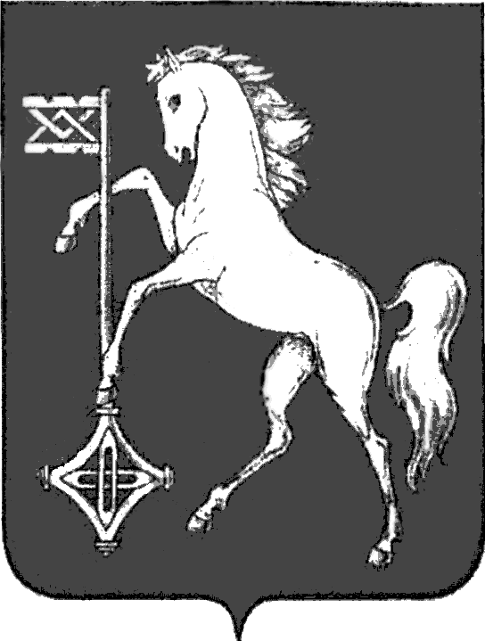

АДМИНИСТРАЦИЯ ГОРОДСКОГО ОКРУГА КОХМА
ИВАНОВСКОЙ ОБЛАСТИ
______________________________________________
П О С Т А Н О В Л Е Н И Е

от 24.05.2024 № 313

городской округ Кохма

О подготовке проекта межевания в границах земельного участка с кадастровым номером 37:29:010107:381, расположенного по адресу: Российская Федерация, Ивановская область, городской округ Кохма, город Кохма, ул. Владимирская, 11, и прилегающей к нему территории

В соответствии с Градостроительным кодексом Российской Федерации, Земельным кодексом Российской Федерации, Федеральным законом от 06.10.2003 № 131-ФЗ «Об общих принципах организации местного самоуправления в Российской Федерации», Уставом городского округа Кохма, Правилами землепользования и застройки городского округа Кохма, утвержденными Решением Совета городского округа Кохма от 29.12.2008 № 97, принимая во внимание протокол комиссии по землепользованию и застройке на территории городского округа Кохма от 17.05.2024,
П О С Т А Н О В Л Я Ю:

1. Принять решение о подготовке проекта межевания в границах земельного участка с кадастровым номером 37:29:010107:381, расположенного по адресу: Российская Федерация, Ивановская область, городской округ Кохма, город Кохма, ул. Владимирская, 11, и прилегающей к нему территории.
2. Управлению строительства и жилищно-коммунального хозяйства администрации городского округа Кохма организовать работу по подготовке проекта межевания в границах земельного участка с кадастровым номером 37:29:010107:381, расположенного по адресу: Российская Федерация, Ивановская область, городской округ Кохма, город Кохма, ул. Владимирская, 11, и прилегающей к нему территории, в границах, указанных в приложении к настоящему постановлению.
3. Опубликовать настоящее постановление в газете «Кохомский вестник» и разместить на официальном сайте городского округа Кохма в сети Интернет.

Глава
городского округа Кохма М.А. Комиссаров
Приложение
к постановлению администрации
городского округа Кохма
от 24.05.2024 № 313

Территория для разработки проекта межевания земельного участка с кадастровым номером 37:29:010107:381, расположенного по адресу: Российская Федерация, Ивановская область, городской округ Кохма, город Кохма, ул. Владимирская, 11, и прилегающей к нему территории

